ВАЖНАЯ ИНФОРМАЦИЯ!
Аналитический отчет и финансовый отчет формируются посредством заполнения соответствующих электронных форм, размещенных на конкурсной платформе ннов.гранты.рф в информационно-телекоммуникационной сети «Интернет» не позднее 5-го числа месяца, следующего за отчетным кварталом.
В АНО «Дом народного единства» предоставляются через электронную форму «Диалог с куратором», размещенную на конкурсной платформе ннов.гранты.рф в информационно-телекоммуникационной сети «Интернет», в форме электронных копий, созданных посредством их сканирования:
- отчет о достижении значений результатов предоставления гранта согласно приложению № 5 к настоящему Соглашению;
- отчет о реализации плана мероприятий по достижению результатов предоставления гранта (контрольных точек) согласно приложению № 6 к настоящему Соглашению;
- отчет об осуществлении расходов Получателя, источником финансового обеспечения которых является грант, согласно приложению № 7 к настоящему Соглашению» не позднее 5-го числа месяца, следующего за отчетным кварталом.
Пример: отчет за 1 этап реализации проекта организации, проекты которых начинаются в августе – сентябре будут сдавать до 05.10.2026.
Получателю гранта необходимо направлять по запросу АНО «Дом народного единства» документы и информацию, необходимые для осуществления контроля за соблюдением порядка и условий предоставления гранта в течение 10 рабочих дней со дня получения указанного запроса (п. 4.3.9.)
В соответствие с п. 4.3.13.1 Соглашения при информационном сопровождении проекта необходимо указывать, что Проект реализуется при поддержке Правительства Нижегородской области и АНО «Дом народного единства», если номер вашего соглашения заканчивается на /Р
Проект реализуется при поддержке Правительства Нижегородской области, Фонда президентских грантов, АНО «Дом народного единства», если номер вашего соглашения заканчивается на /Ф или /РФ
Направлять в АНО «Дом народного единства» информацию о планируемых и проводимых мероприятиях в рамках проекта не позднее, чем за 10 рабочих дней до даты проведения.

ИНСТРУКЦИЯ ПО ЗАПОЛНЕНИЮ АНАЛИТИЧЕСКОЙ ОТЧЁТНОСТИ
1. Авторизация и доступ к проекту
Перейдите на платформу ннов.гранты.рф.
Осуществите авторизацию через систему «Созидатели».
В правом верхнем углу личного кабинета выберите раздел «Мои проекты».
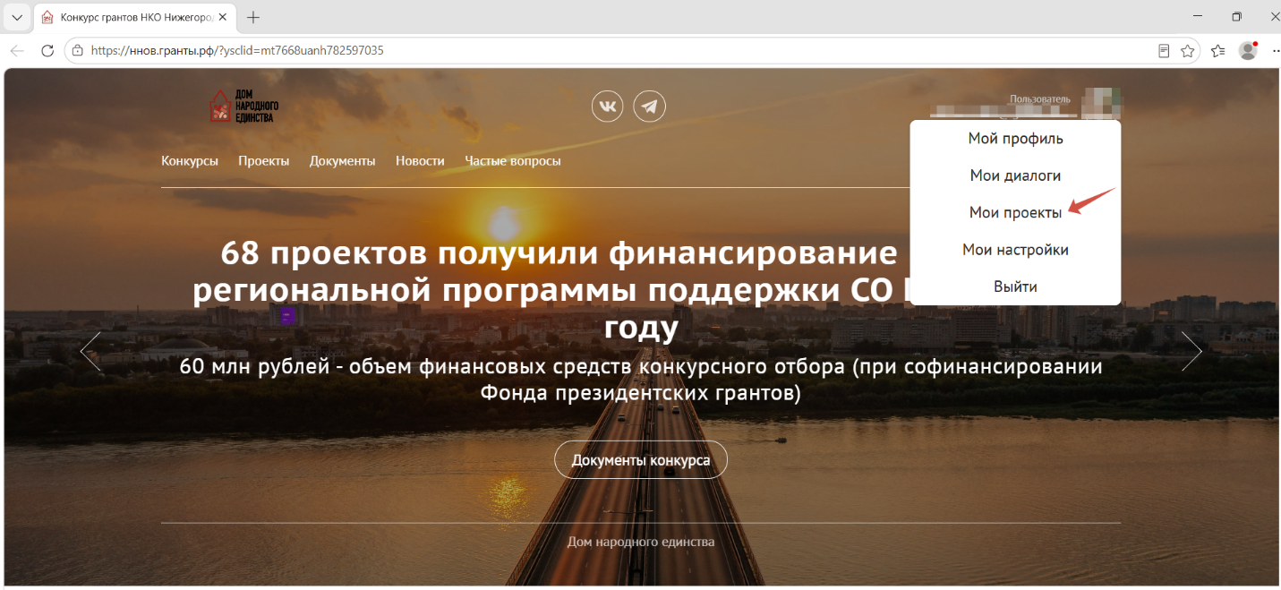
В списке проектов найдите проект, получивший финансирование в текущем году. Нажмите на номер заявки (например, P52-26-1-000001), чтобы перейти на страницу проекта.
На странице проекта доступны следующие разделы:
Диалог, Отчетность, Договор, заявка.
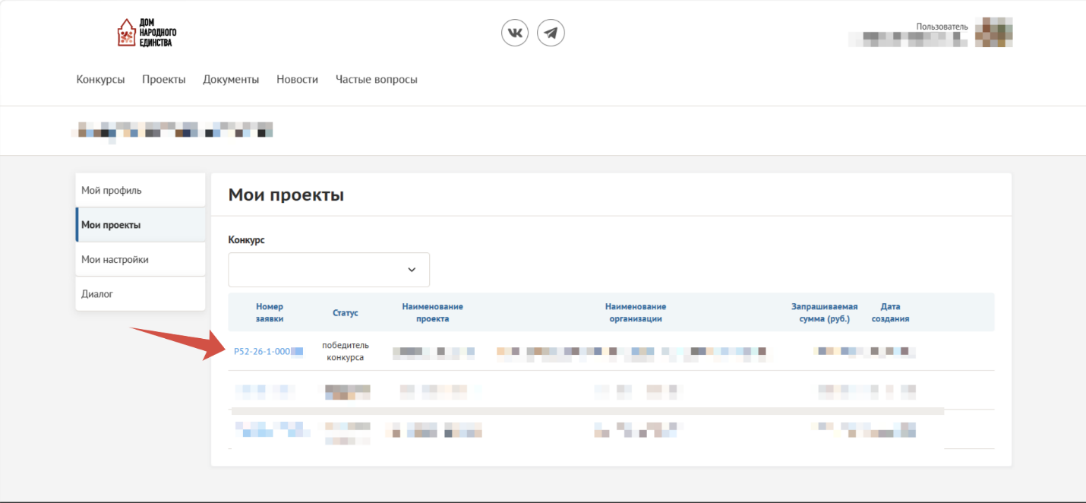

На странице проекта доступны следующие разделы:
Диалог, Отчетность, Договор, Заявка.
Перейдите в раздел «Отчетность».
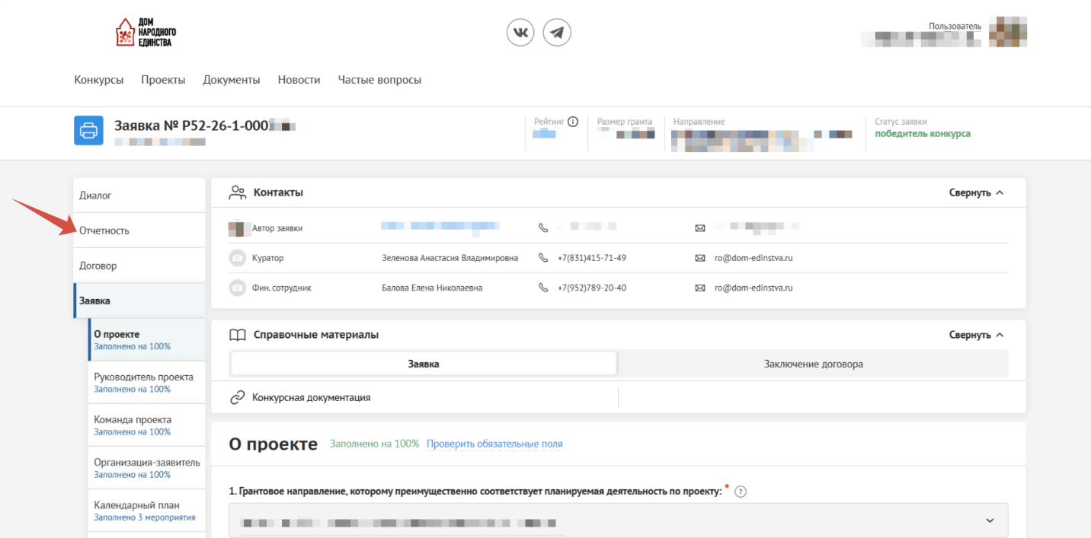
2. Выбор вида отчётности и этапа
В разделе «Отчётность» выберите тип отчёта: Аналитическая отчётность.
Выберите необходимый этап реализации проекта. Доступный для заполнения этап будет выделен голубым цветом и иметь статус «На подготовке».
Примечание:
Другие возможные статусы этапа:
«На проверке» — отчёт отправлен, ожидает рассмотрения куратором;
«На доработке» — отчёт возвращён на исправление;
«Принят» — отчёт успешно принят куратором.
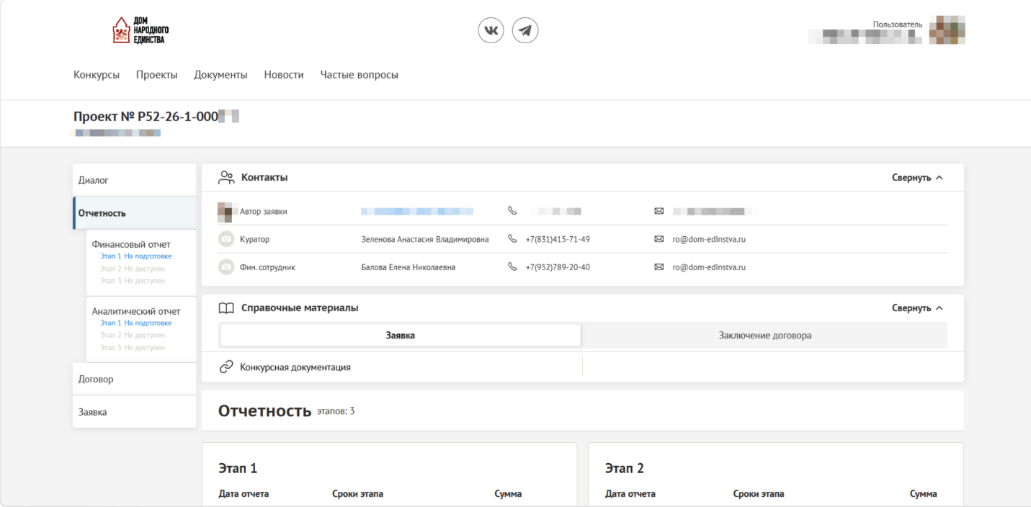
3. Заполнение раздела 1: Сведения о выполнении ключевых контрольных точек (ККТ)
Прокрутите страницу вниз до Раздела 1.
Из выпадающего списка выберите Ключевую контрольную точку (ККТ), запланированную на отчётный период.
Укажите статус выполнения ККТ:
✅ Исполнена — точка выполнена в полном объёме;
⚠️ Частично исполнена — выполнена не полностью;
❌ Не исполнена — точка не выполнена.
Важно! Если ККТ не исполнена или исполнена частично, это может повлечь возврат денежных средств. В случае невозможности выполнения ККТ необходимо направить официальное письмо на имя генерального директора АНО «Дом народного единства» с обоснованием причин и запросом на перенос срока. При согласовании срок будет изменён; при отказе — ККТ должна быть выполнена в первоначально установленный срок.
Укажите фактическую дату исполнения ККТ в формате ДД.ММ.ГГГГ.
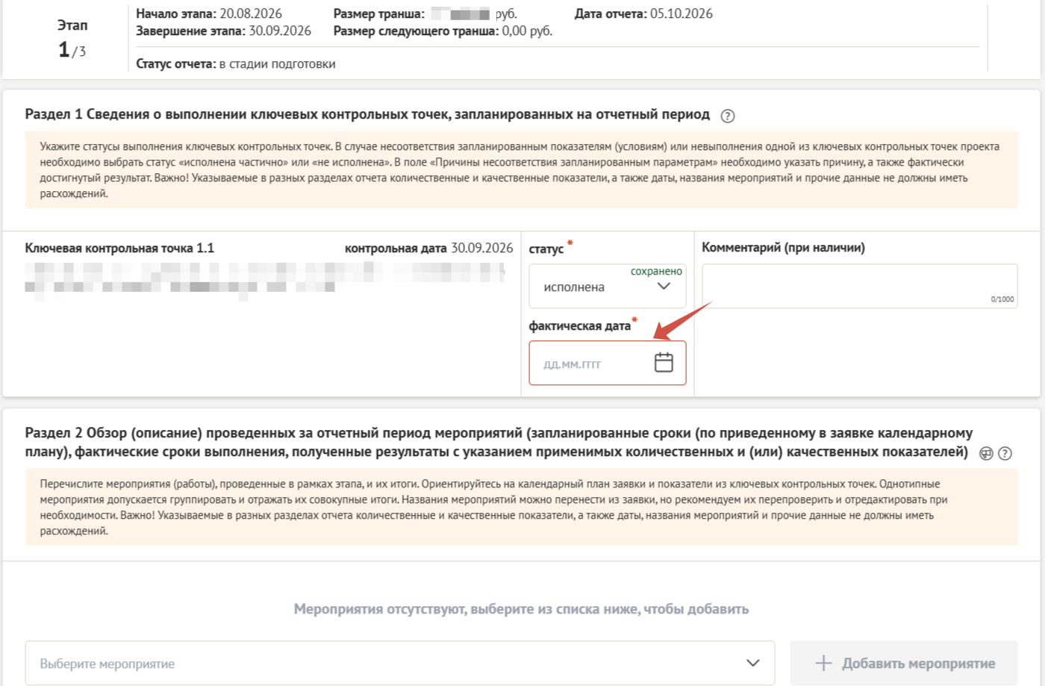

4. Заполнение раздела 2: Обзор проведённых мероприятий
4.1. Добавление мероприятия
В Разделе 2 нажмите кнопку «Добавить мероприятие».
Вы можете:
Выбрать мероприятие из календарного плана заявки;
Или выбрать опцию «Добавить мероприятие не из календарного плана заявки», если мероприятие было проведено вне первоначального плана.
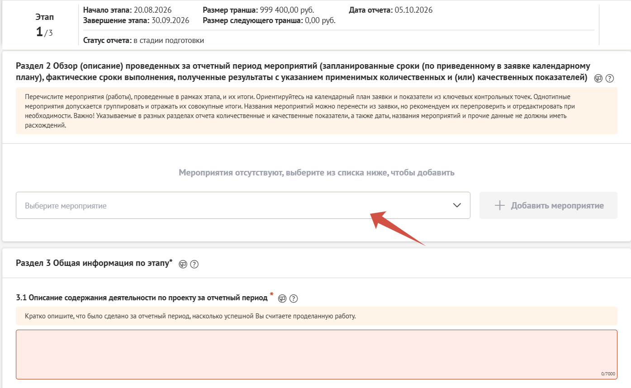
4.2. Заполнение карточки мероприятия
Для каждого добавленного мероприятия заполните следующие поля:
2.1.1. Название мероприятия
Укажите полное и точное название проведённого мероприятия.
2.1.2. Привязка к ключевым контрольным точкам (ККТ)
Нажмите «Добавить контрольную точку» и выберите из выпадающего списка соответствующую ККТ.
Если мероприятие не привязано ни к одной ККТ, установите галочку «Привязанные ККТ отсутствуют».
2.1.3. Запланированные сроки
Укажите плановые даты начала и окончания мероприятия в соответствии с Приложением №4 Соглашения (формат: ДД.ММ.ГГГГ).
2.1.4. Фактические сроки
Укажите реальные даты проведения мероприятия (формат: ДД.ММ.ГГГГ).
2.1.5. Итог мероприятия (качественный результат)
Ключевой пункт! Опишите, какое мероприятие было проведено и что изменилось у благополучателей благодаря участию в мероприятии.
Пример: «Была проведена серия мастер-классов для школьников 8-11 классов. Участники освоили навыки цифровой грамотности, что позволило им самостоятельно пользоваться государственными электронными сервисам»
Объём: до 1000 символов.
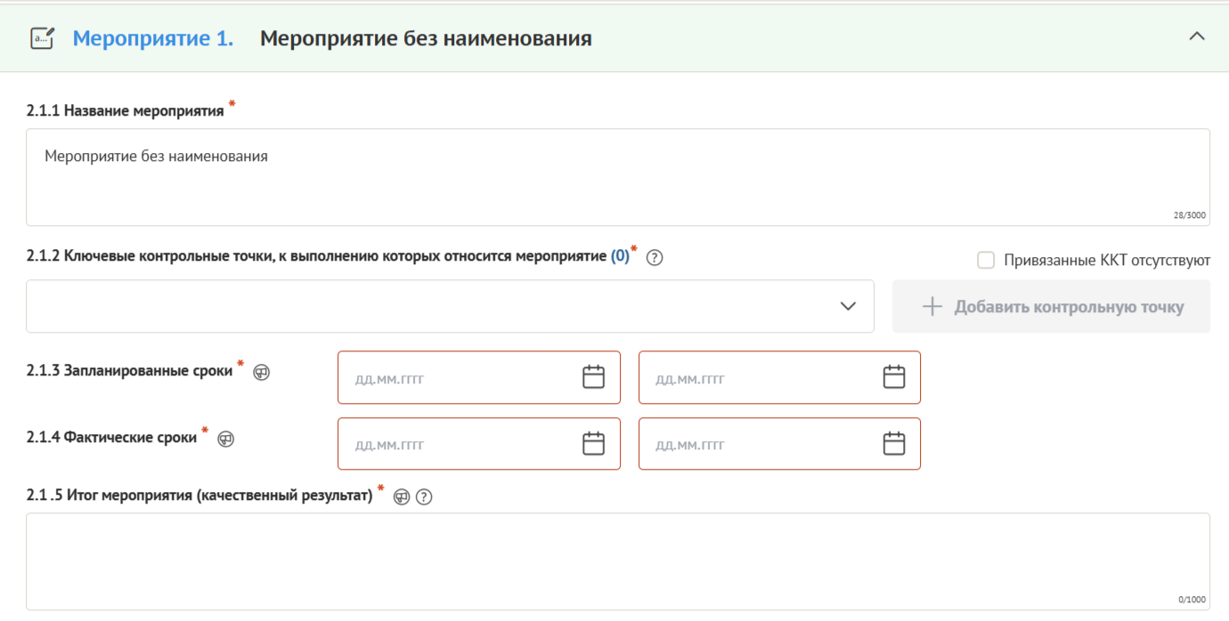
2.1.6. Количественный результат
Выберите показатель из выпадающего списка (если он предусмотрен заявкой);
Или введите текст вручную (например, «Количество участников: 45 человек») и нажмите «Добавить количественный результат».
Примечание: Для каждого показателя требуется отдельное добавление.
2.1.7. Фотографии проведённого мероприятия
Загрузите фотографии в форматах: .jpg, .jpeg, .png, .bmp, .tiff.
Максимальный размер одного файла — 30 МБ.
Рекомендуется загружать фото, отражающие ход мероприятия и участие благополучателей.
2.1.8. Электронные ссылки на публикации в СМИ и социальных сетях
В данном разделе необходимо разместить гиперссылки на информационные материалы, освещающие ход и результаты проведения мероприятия.
Порядок заполнения: Ссылки добавляются последовательно. После ввода адреса первой ссылки и её описания автоматически появится новое пустое поле для следующей ссылки.
Требования к содержанию: Для каждой ссылки необходимо указать краткое описание (аннотацию) размещенного материала. Объем описания не должен превышать 1000 символов.
Источники: Допускается размещение ссылок на публикации в средствах массовой информации, а также в социальных сетях (ВКонтакте, Одноклассники и др.).
2.1.9. Дополнительные ссылки на видео- и аудиозаписи, облачные хранилища
В этом поле размещаются прямые ссылки на мультимедийные материалы (видеоролики, аудиозаписи), а также на файлы, хранящиеся в облачных сервисах (Яндекс.Диск, Облако Mail.ru и аналогичных платформах).
Убедитесь, что настройки доступа к файлам позволяют просматривать их любому пользователю по ссылке без необходимости авторизации или запроса разрешения.
Обращаем ваше внимание, что аналитические отчеты после завершения проекта публикуются в открытом доступе для проведения независимой оценки проектов. В связи с этим, а также возможностью проведения контрольных проверок, необходимо обеспечить гарантированный доступ ко всем загруженным материалам в течение трех лет с момента окончания проекта.
2.1.10. Дополнительные материалы и документы
Раздел предназначен для загрузки подтверждающей документации, детализирующей проведение мероприятия.
Перечень документов: Программы мероприятий, списки участников, анкеты обратной связи, утвержденные графики работ, протоколы и иные документы, верифицирующие заявленные результаты.
Технические требования:
Допустимые форматы файлов: .pdf, .doc, .docx, .xls, .xlsx, .jpg, .png и другие распространенные форматы.
Максимальный размер одного файла: 20 МБ.
Максимальное количество загружаемых файлов: не более 20.
2.1.11. Дополнительный комментарий к мероприятию
Поле предназначено для внесения дополнительных пояснений, которые не нашли отражения в предыдущих разделах, но могут быть важны для понимания контекста реализации мероприятия или специфики полученных результатов.
Объем текста: До 1000 символов.
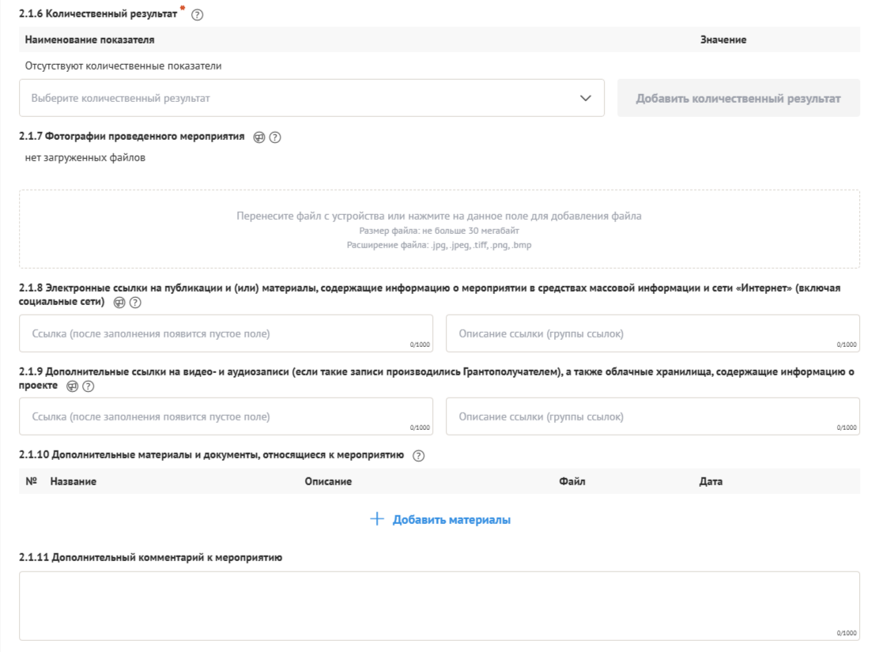

5. Заполнение раздела 3: Общая информация по этапу
3.1. Описание содержания деятельности по проекту за отчётный период
Кратко опишите основные виды работ, выполненные в рамках этапа. Оцените успешность реализованных мероприятий.
Объём: до 7000 символов.
3.2. Основные достигнутые количественные результаты
Укажите фактические значения всех запланированных количественных показателей.
Система автоматически рассчитывает процент выполнения плана.

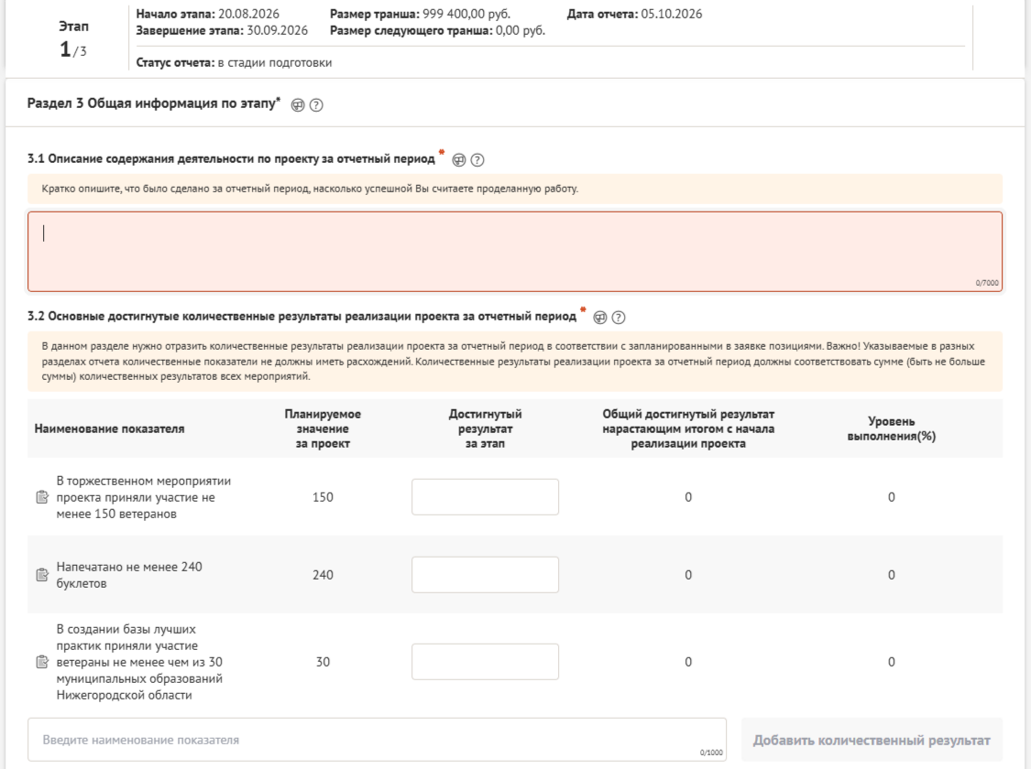
3.3. Основные достигнутые качественные результаты
Опишите изменения в состоянии благополучателей, улучшение их компетенций, уровня информированности и т.д.
Объём: до 2000 символов.
3.4. Информация о собственном вкладе организации и софинансировании
В данном разделе необходимо перечислить все ресурсы, привлеченные для реализации проекта помимо средств гранта. К ним относятся:
Труд волонтеров (с указанием примерной денежной оценки их труда);
Безвозмездно предоставленные товары, услуги, оборудование или помещения;
Собственные денежные средства организации или средства партнеров.
Важно! Сумма софинансирования, указанная в данном отчете за текущий этап, вместе с суммами софинансирования по другим отчетным периодам, должна в итоге быть не меньше суммы, заявленной в бюджете проекта в разделе софинансирование (также эту информацию можно найти в Приложении №3 Соглашения). Рекомендуется регулярно сверять накопительный итог софинансирования с данными из заявки или Приложения №3 Соглашения, чтобы избежать расхождений при финальной проверке.
Объем текста: до 1000 символов.
3.5. Электронные ссылки
Разместите ссылки на публикации, сайты, созданные или доработанные в рамках этапа. Укажите, к каким информационным поводам они относятся.
3.6. Фотографии материальных объектов
Загрузите не менее 3 фотографий «до», «во время» и «после» объекта, создание/восстановление которого было выполнено за счет средств.
В описании укажите: название объекта, дату съёмки, точный адрес или координаты.
Форматы: .jpg, .jpeg, .png, .bmp; размер файла — до 20 МБ; максимум 20 файлов.
3.7. Электронные версии материалов, созданных с использованием гранта
Загрузите буклеты, брошюры, газеты, книги, презентации и иные материалы.
Форматы: .pdf, .doc, .docx, .djvu, .jpg, .png; размер — до 20 МБ.
3.8. Дополнительные ссылки на видео- и аудиозаписи
Разместите ссылки на материалы, не указанные в других разделах. Рекомендуется использовать общедоступные платформы (YouTube, Vimeo и др.).
3.9. Дополнительные документы
Загрузите документы, подтверждающие результаты мероприятий: программы, списки участников, исследования, утверждённые графики и т.д.
Форматы: .pdf, .doc, .xls, .jpg, .png и др.; размер — до 20 МБ; максимум 20 файлов.
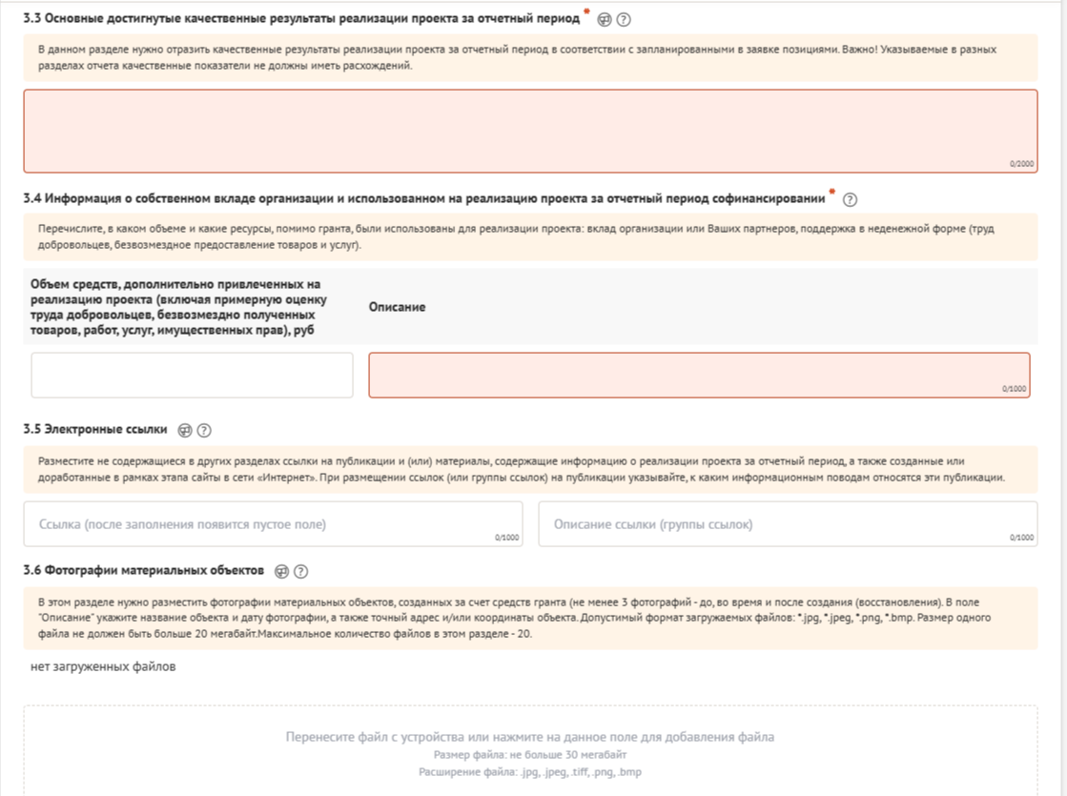
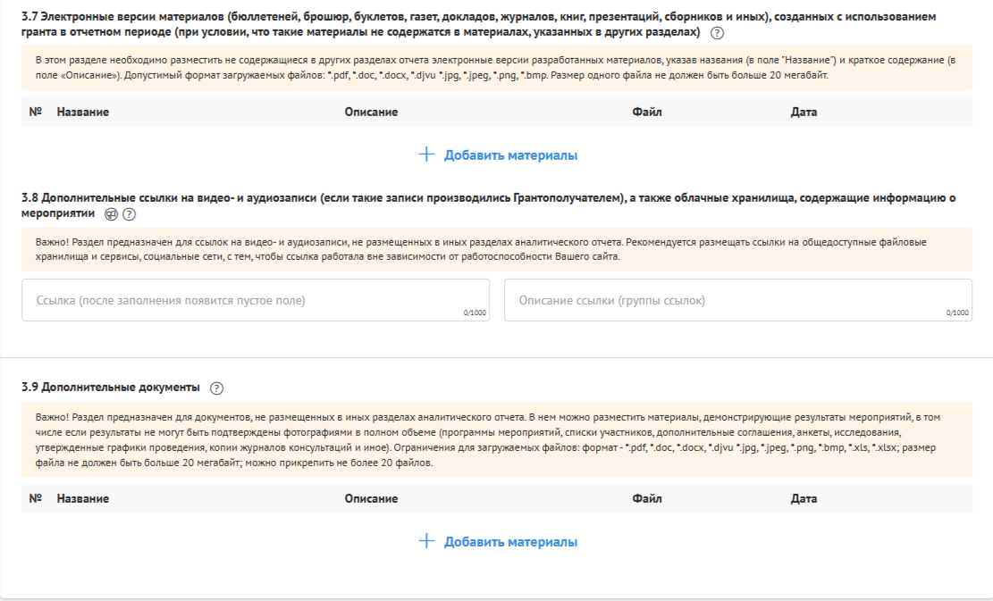

6. Формирование и отправка отчёта
После заполнения всех разделов нажмите кнопку «Ознакомиться с проектом аналитического отчёта».
Система сформирует PDF-документ на основе внесённых данных.
Распечатайте документ, подпишите его у руководителя организации и поставьте печать.
Вернитесь на платформу и нажмите «Отправить на проверку».
Загрузите скан подписанного отчёта в формате .pdf (размер до 30 МБ).
Нажмите «Подтвердить».
После подтверждения внесение изменений в отчёт станет невозможным. Статус изменится на «На проверке».
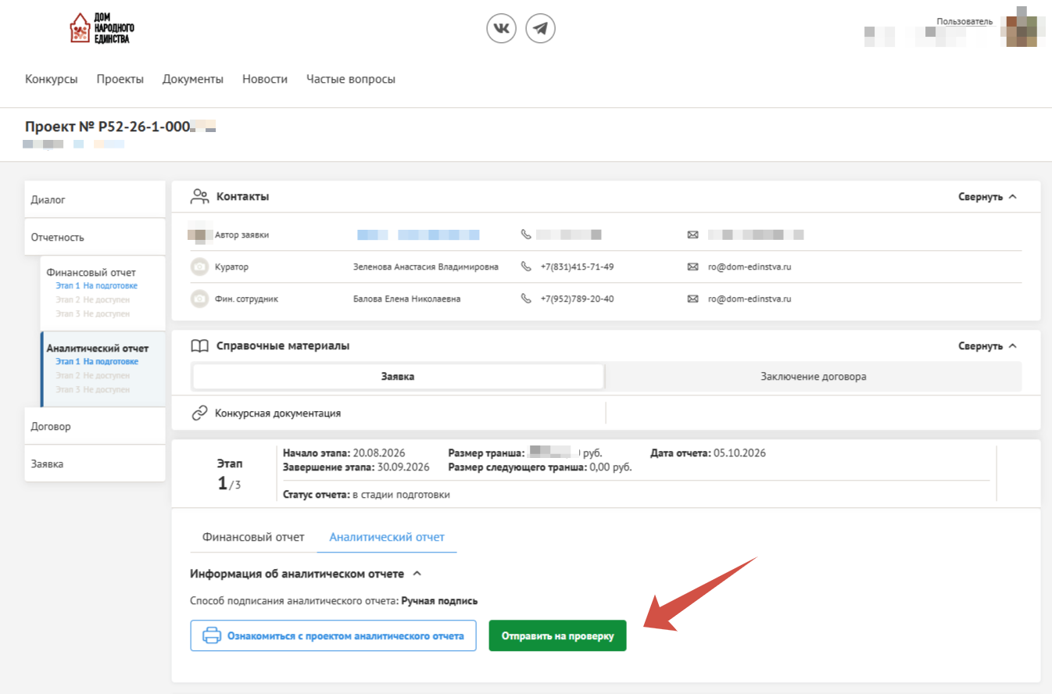

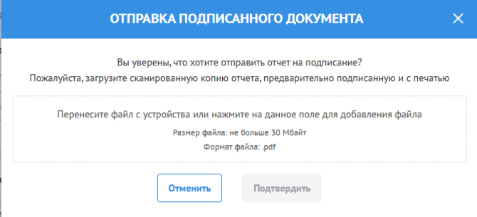

7. Загрузка приложений №5 и №6
Перейдите в раздел «Диалог» на странице проекта.
Загрузите PDF-версии заполненных Приложений №5 и №6 (формы отчётности, предусмотренные договором).
Дождитесь подтверждения от куратора.
